|  |  |
| --- | --- |
| **SỞ GIÁO DỤC VÀ ĐÀO TẠO**  **BẾN TRE**  **ĐỀ CHÍNH THỨC** | **ĐỀ THI TUYỂN SINH VÀO LỚP 10**  **TRUNG HỌC PHỔ THÔNG CÔNG LẬP**  **NĂM HỌC 2019-2020**  **Môn: TOÁN (chung)**  Thời gian : 120 phút (không kể phát đề) |

**Câu 1. (1,5 điểm)**

1. Rút gọn biểu thức 
2. Giải hệ phương trình: 

**Câu 2. (2,0 điểm)**

1. 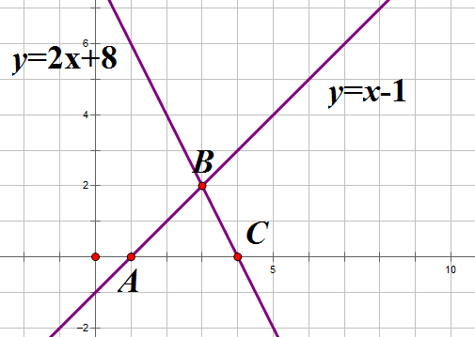Trong mặt phẳng tọa độ cho parabol . Vẽ 
2. Tìm để đường thẳng song song với đường thẳng 
3. Hai đường thẳng và cắt nhau tại điểm B và lần lượt cắt trục tại điểm A,C (hình vẽ). Xác định tọa độ các điểm và tính diện tích tam giác 

**Câu 3. (1,5 điểm)**

1. Giải phương trình: 
2. Tìm để phương trình vô nghiệm

**Câu 4. (1,5 điểm)**

Cho tam giác vuông tại A, đường cao Biết Tính độ dài đường cao tính và chu vi tam giác 

**Câu 5. (1,5 điểm)**

1. Sau kỳ thi tuyển sinh vào lớp 10 năm học 2019-2020, học sinh hai lớp 9A và 9B tặng lại thư viện trường 738 quyển sách gồm hai loại sách giáo khoa và sách tham khảo. Trong đó, mỗi học sinh lớp 9A tặng 6 quyển sách giáo khoa và 3 quyển sách thâm khảo, mỗi học sinh lớp tặng 5 quyển sách giáo khoa và 4 quyển sách tham khảo. Biết số sách giáo khoa nhiều hơn số sách tham khảo là 166 quyển. Tính số học sinh của mỗi lớp.
2. Một bồn chứa xăng đặt trên xe gồm hai nửa hình cầu có đường kính và một hình trụ có chiều dài (hình vẽ). Tính thể tích của bồn chứa xăng *(kết quả làm tròn đến chữ số thập phân thứ hai sau dấu phẩy).*

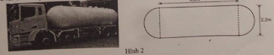

**Câu 6. (2,0 điểm)**

Cho tam giác vuông cân ở A, đường cao Trên lấy điểm Mvà vẽ đường tròn đường kính Kẻ cắt tại E và cắt đường tròn tại D. Đường thẳng AD cắt đường tròn tại S. Chứng minh rằng:

1. Tứ giác là một tứ giác nội tiếp
2. 

**ĐÁP ÁN**

**Câu 1.**

1. Ta có: 
2. 

Vậy hệ phương trình có nghiệm 

**Câu 2.**

1. Học sinh tự vẽ Parabol
2. Đường thẳng song song với đường thẳng 



Vậy thỏa mãn bài toán.





H

Ta có: 

Gọi H là hình chiếu vuông góc của B trên AC, ta có 

Ta có : 

**Câu 3.**

1. Phương trình có dạng 

Nên phương trình có hai nghiệm phân biệt 

Vậy phương trình đã cho có tập nghiệm 

1. Phương trình đã cho vô nghiệm 



Vậy với thì phương trình đã cho vô nghiệm.

**Câu 4.**



Áp dụng định lý Pytago trong vuông tại C ta có:



Áp dụng hệ thức lượng trong  vuông tại A có đường cao AH ta có:



Ta có: 

**Câu 5.**

1. Gọi số học sinh lớp 9A là (học sinh) 

Gọi số học sinh lớp là (học sinh) 

Số sách giáo khoa lớp 9A tặng cho trường là: (quyển sách)

Số sách tham khảo lớp 9A tặng cho trường là: (quyển sách)

Số sách giáo khoa lớp tặng cho trường là:(quyển sách)

Số sách tham khảo lớp 9B tặng cho trường là : (quyển sách)

Tổng số sách cả hai lớp tặng cho trường là quyển nên ta có phương trình:



Tổng số sách giáo khoa nhiều hơn số sách tham khảo là 166 quyển nên ta có phương trình:



Từ (1) và (2) ta có hệ phương trình: 

Vậy lớp 9A có 42 học sinh, lớp 9B có 40 học sinh.

1. Bồn chứa xưng bao gồm 1 hình cầu và 1 hình trụ .

Ta có bán kính của hình cầu của bồn chứa xăng là : 

Thể tích phần hình cầu của bồn chứa xăng là: 

Phần hình trụ của bồn chứa xăng có bán kính đáy là và chiều cao là 

Thể tích phần hình trụ của bồn chứa xăng là 

Vậy thể tích của bồn chứa xăng là :

**Câu 6.**



1. Ta có (AH là đường cao của 

Ta có: (góc nội tiếp chắn nửa đường tròn đường kính MC)



Xét tứ giác có , suy ra tứ giác là tứ giác nội tiếp (tứ giác có tổng hai góc đối bằng 

1. Ta có: 

Xét tứ giác có: Tứ giác là tứ giác nội tiếp (tứ giác có 2 đỉnh kề nhau cùng nhìn một cạnh dưới các góc bằng nhau).

(hai góc nội tiếp cùng chắn cung AB).

Tứ giác nội tiếp đường tròn đường kính (góc ngoài và góc trong tại đỉnh đối diện của tứ giác nội tiếp)

